

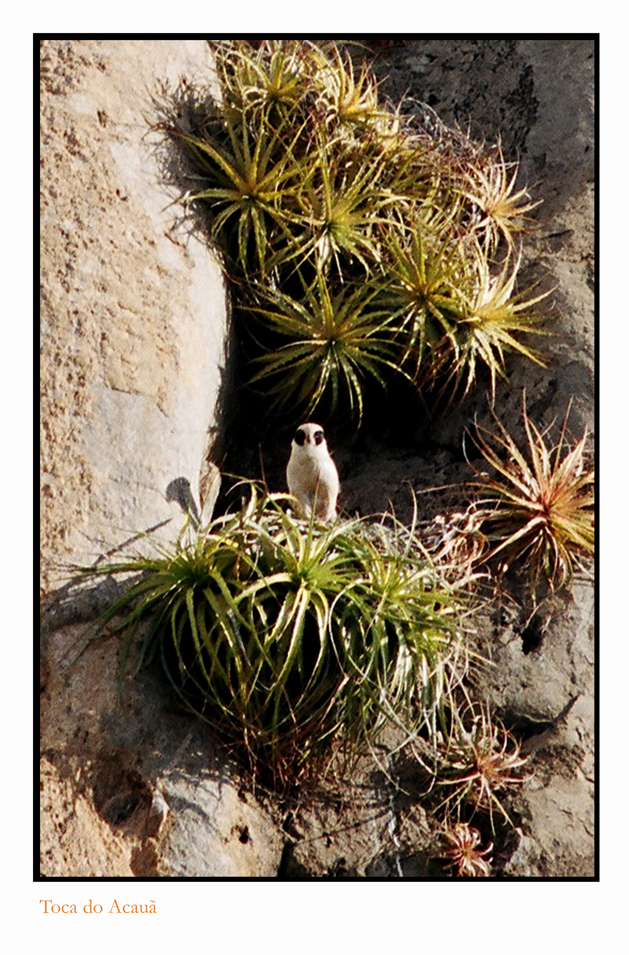

**JOE – JORNAL OFICIAL ELETRÔNICO**

**MENSÁRIO OFICIAL COM PUBLICAÇÕES DOS ATOS DOS PODERES EXECUTIVO E LEGISLATIVO**

**Instituído pela Lei n. º 021/97, de 22 de Abril de 1997 - Caraúbas – PB – ANO XXII – Edição 0272.**

JORNAL OFICIAL

JOE- ELETRONICO

**ANO XXII Caraúbas – 1 a 29 de Novembro de 2019. PÁG. 1**

**ATOS DO PODER EXECUTIVO**

**LICITAÇÕES**

**01/11/2019**

**SECRETARIA DA ADMINISTRAÇÃO**

**COMISSÃOPERMANENTE DE LICITAÇÃO**

**AVISO DE LICITAÇÃO PP Nº. 00031/2019**

**AVISOS DE LICITAÇÕES**



**ESTADO DA PARAÍBA**

**PREFEITURA MUNICIPAL DE CARAUBAS**

**SECRETARIA DA ADMINISTRAÇÃO**

**COMISSÃOPERMANENTE DE LICITAÇÃO**

**AVISO DE LICITAÇÃO**

**PREGÃO PRESENCIAL Nº 00031/2019**

Torna público que fará realizar através do Pregoeiro Oficial e Equipe de Apoio, sediada na Rua Expedicionário Luís Tenório Leão, 791 - Centro - Caraúbas - PB, **às 9horas do dia 15 de Novembro de 2019**, licitação modalidade **Pregão Presencial**, do tipo *menor preço*, visando formar **Sistema de Registro de Preços** para contratações futuras, para: **Contratação de serviços de veículos de comunicação de radiodifusão para divulgação de matérias institucionais, eventos, comunicados, editais, campanhas educativas informativas com abrangência de sinal de no mínimo 80% no município e de interesse público do município de Caraúbas - PB**.

Recursos: previstos no orçamento vigente.

Fundamento legal: Lei Federal nº 10.520/02 e Decreto Municipal nº. 001/2018.

Informações: no horário das 8h as 12horas dos dias úteis, no endereço supracitado.

Telefone: (083) 3307-1175.

E-mail: [licitacao@caraubas.pb.gov.br](mailto:licitacao@caraubas.pb.gov.br).

Edital: [www.tce.pb.gov.br](http://www.tce.pb.gov.br).

Caraúbas - PB, 01 de Novembro de 2019.

**Sonildo Hostio da Silva**

Pregoeiro Oficial

**05/11/2019**

**SECRETARIA DA ADMINISTRAÇÃO**

**COMISSÃOPERMANENTE DE LICITAÇÃO**

**AVISO DE ADIAMENTO PP Nº. 00031/2019**

**AVISO DE ADIAMENTO DE LICITAÇÃO**



**ESTADO DA PARAÍBA**

**PREFEITURA MUNICIPAL DE CARAUBAS**

**SECRETARIA DA ADMINISTRAÇÃO**

**COMISSÃOPERMANENTE DE LICITAÇÃO**

**AVISO DE ADIAMENTO**

**PREGÃO PRESENCIAL Nº 00031/2019**

O Pregoeiro Oficial comunica o adiamento do **Pregão Presencial nº 00031/2019**, para o dia **19 de Novembro de 2019 às 09:00 horas**, no mesmo local inicialmente divulgado: Rua Expedicionário Luís Tenório Leão, 791 - Centro - Caraúbas - PB.

Informações: no horário das 08:00 as 12:00 horas dos dias úteis, no referido endereço.

Telefone: (083) 3307-1175.

E-mail: [licitacao@caraubas.pb.gov.br](mailto:licitacao@caraubas.pb.gov.br).

Caraúbas - PB, 05 de Novembro de 2019.

**Sonildo Hostio da Silva**

Pregoeiro Oficial

**06/11/2019**

**SECRETARIA DA**